ЛИЦЕЙ АКАДЕМИИ ЯНДЕКСА

**Проект настольного приложения с использованием PyQT «SmartNotes»**

**Автор: Касимов Аскар**

второкурсник программы

**Руководитель: Логинова Юлия**

учитель программы

Ижевск

2021

**Актуальность идеи и область применения**

Актуальная ситуация на рынке на данный момент такова, что заметками на рабочем столе почти никто не пользуется. Похожие продукты есть, но они не пользуются популярностью. В большинстве исследованных мною случаев стоимость решения была излишне высока, при этом в приложениях наблюдались баги, а по жалобам некоторых пользователей оно вообще не запускалось.

Целевая аудитория проекта — это отдельные люди, желающие упростить себе жизнь, воспользовавшись заметками прямо на рабочем столе с такими важными функциями, как: удаление в определенный момент времени, вставка картинки и указание автора для устройств с большим количеством пользователей.

**Описание реализации**

В проекте будут использоваться два класса: Note и SmartNotes. Первый будет использоваться для реализации заметок на экране, а второй для непосредственного создания заметок.

При запуске создателя заметок будет вызываться окно, где можно будет удалить существующую или создать новую заметку (см. Рис 1):

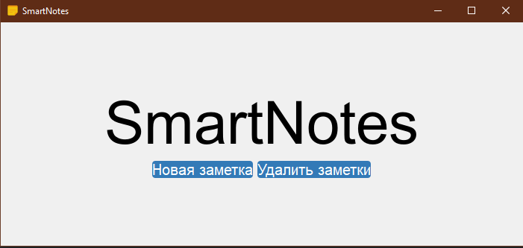

*Рис 1*

При запуске приложения будет вызываться локальная база данных SQLite со следующей структурой (см. Рис 2):

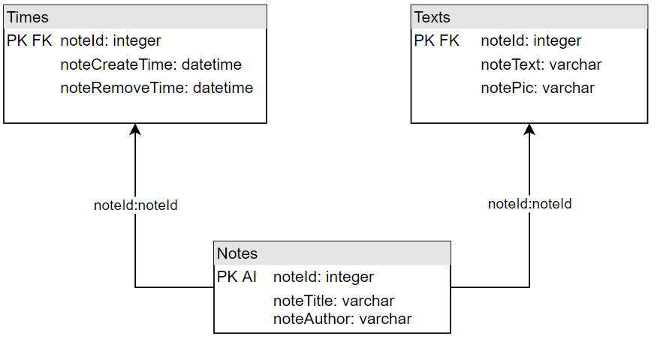

*Рис 2*

Далее из базы будут запрошены данные всех заметок. Сначала проверка на нужду отображения заметки (рамки времени), далее по полученным данным (заголовок, автор, текст, картинка, время начала и время конца) будут созданы заметки в случайных местах экрана устройства (см. Рис 3):

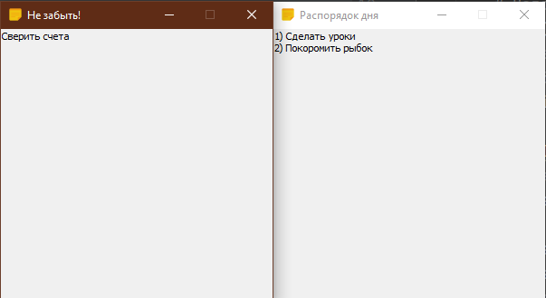

*Рис 3*

**Описание технологии**

Основным языком программирования был выбран Python версии 3.9.5.

Для создания десктопных окон заметок и окна редактирования будет использована библиотека PyQT5 версии 5.15.6.

Система управления базой данных – SQLite.

**Заключение**

В результате упорной двухнедельной работы я создал полноценный продукт-приложение для ПК, предоставляющий широкий спектр функций для создания заметок. В будущем я вижу развитие проекта в улучшении UI, работе с дизайнерами.